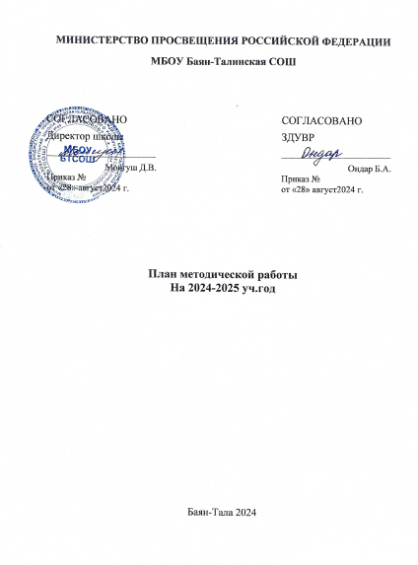

План работы школы молодого учителя на
2024-2025 учебный год

Содержание
Ведение………………………………………………………………………………………………………. ₃

План работы с молодыми специалистами………………………………………………………..

Планирование работы – 1 год. Молодые специалисты 1 уровня. Этап – теоретический

(адаптационный)……………………………………………………………………………………...

Планирование работы – 2 год. Молодые специалисты 2 уровня. Этап – теоретико-апробационный (проектировочный)………………………………………………………………..
Примерный перспективный индивидуальный план самообразования молодого учителя….

Примерный образец отчета молодого специалиста о проведенной работе……………………..

Организация деятельности учителя-наставника с молодыми учителями ……………………...

Качественный состав молодых учителей …………………………………………………………

Материалы социометрических исследований…………………………………………………….

5

6

8

10

11

12

13

14

2

Введение
«Школа
молодого
специалиста» | практика
Учитель -
наставник |  | цель | Становление
 | Молодой | цель | учителя-
 | специалист |  | профессионала
Учебно-
методическое
объединение
 | самообразование
Администрация
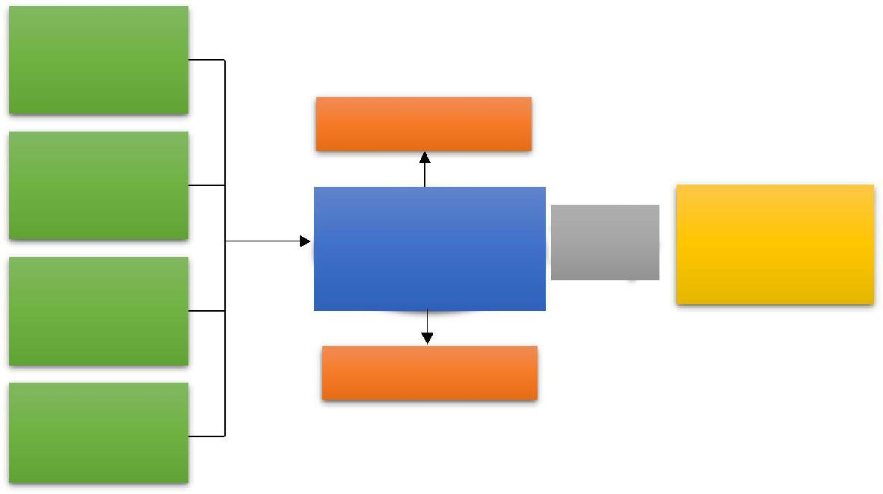

Классификация молодых специалистов
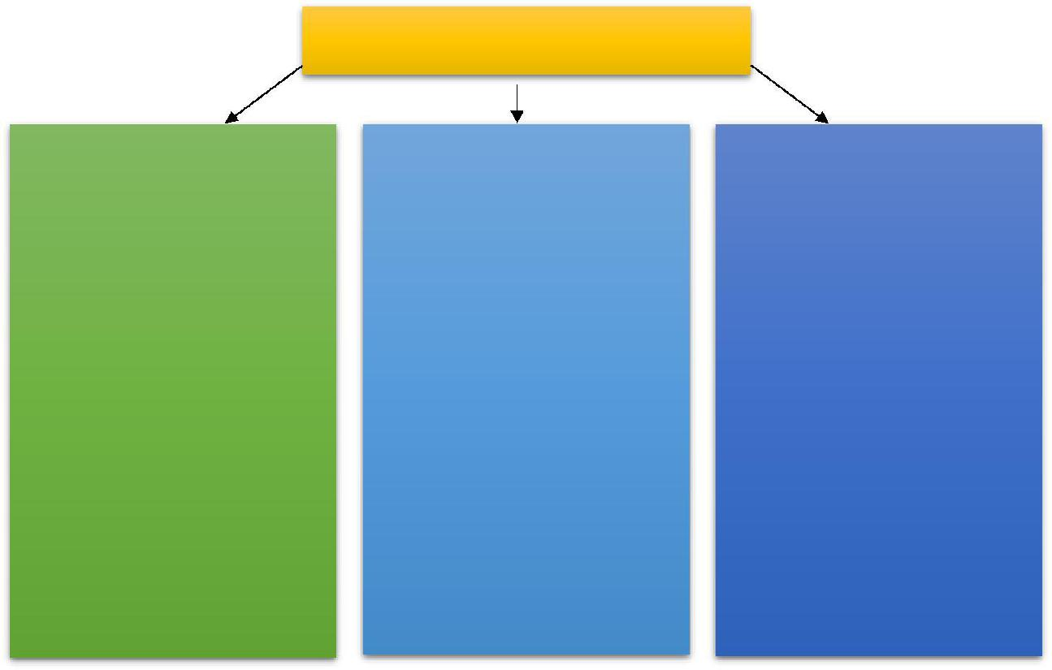

Молодые специалисты

Молодые специалисты | Молодые специалисты | Молодые специалисты
1 уровня | 2 уровня | 3 уровня
Этап – теоретический | Этап – теоретико- | Этап – апробационный
(адаптационный). | апробационный | (контрольнооценочный)
 | (проектировочный).
Цель: оказание | Цель: формирование | Цель: создание условий
практической помощи | Цель: формирование | для формирования у
практической помощи | потребности МС в | для формирования у
молодым специалистам в | потребности МС в | педагога
молодым специалистам в | проектировании своего | педагога
их адаптации в школе, | проектировании своего | индивидуального стиля
их адаптации в школе, | дальнейшего | индивидуального стиля
вопросах | дальнейшего | творческой деятельности,
вопросах | профессионального роста, | творческой деятельности,
совершенствования | профессионального роста, | становление молодого
совершенствования | в совершенствовании | становление молодого
теоретических знаний. | в совершенствовании | специалиста как учителя-
теоретических знаний. | теоретических и | специалиста как учителя-
 | теоретических и | профессионала.
 | практических знаний,
 | умений, навыков

Школа молодого педагога представляет комплекс семинаров, круглых столов, практикумов. Это теоретические и практические занятия по психологии, педагогике, тренинги, тесты, открытые уроки, выставки педагогических находок. Итогом учебного года может быть самопрезентация молодых специалистов, где они могут представить результаты своей профессиональной деятельности.

Работа Школы молодого педагога направлена на ликвидацию трудностей, возникающих в области:
— правовой грамотности;
—организации учебно-воспитательного процесса;

3

—методики преподаваемых предметов;
— организации работы с классным коллективом и родителями обучающихся;
— самопрезентации, раскрытия творческого потенциала;
— психологической адаптации молодого педагога

Ожидаемые результаты
Предполагается, что в результате реализации программы молодые специалисты будут

способны:

- Осмыслить свою роль в обществе через знакомство с нормативно-правовой базой, необходимой для работы учителя.

- Применять различные методические приемы в своей профессиональной деятельности, адекватно адаптируя их к реальным образовательным ситуациям;

- Проводить анализ и рефлексию деятельности, выявлять причины своих профессиональных затруднений и выбирать методы их устранения;

- Грамотно спланировать работу по осуществлению связи школы с семьей, центрами дополнительного образования, общественными организациями.

- Выстроить психологический контакт с педагогическим, ученическим, родительским коллективами.

- Грамотно презентовать и предъявлять себя, как специалиста и свою профессиональную деятельность через современные формы.

- Участвовать в профессиональных мероприятиях: конкурсах, семинарах, конференциях.

  - самое главное, что у молодых педагогов повысится интерес к профессии, сформируется внутренняя мотивация на успех.

Школа молодого учителя предполагает использование активных форм и методов обучения, создание и разрешение проблемных ситуаций, проведение семинаров, тренингов и консультаций. Систематическая работа по обновлению методических материалов на сайте школы и сотрудничество с Интернет-сообществами (позиционирование себя как педагога на собственной Интернет-странице).

ПЛАН РАБОТЫ С МОЛОДЫМИ СПЕЦИАЛИСТАМИ

Цель: оказание практической помощи молодым специалистам (малоопытным педагогам) в вопросах совершенствования теоретических и практических знаний и повышение их педагогического мастерства.

Задачи:

- Продолжить формирование у молодых специалистов потребности в непрерывном самообразовании, к овладению новыми формами, методами, приѐмами обучения и воспитания обучающихся, умению практической реализации теоретических знаний.

- Помочь учителю, опираясь в своей деятельности на достижения педагогической науки и передового педагогического опыта, творчески внедрять идеи в учебно-воспитательный процесс.

- Ликвидировать недостаток знаний, формировать профессиональные умения, необходимые для выполнения должностных функций.

- Способствовать формированию индивидуального стиля творческой деятельности; вооружить начинающего педагога конкретными знаниями и умениями применять теорию на практике.
Прогнозируемый результат:

- Умение планировать учебную деятельность, как собственную, так и ученическую, на основе творческого поиска через самообразование.
- Становление молодого учителя как учителя-профессионала.
- Повышение методической, интеллектуальной культуры учителя.
- Овладение системой контроля и оценки знаний обучающихся.

- Умение проектировать воспитательную систему, работать с классом на основе изучения личности ребенка, проводить индивидуальную работу.

Формы работы:
- индивидуальные, коллективные, консультации;

- посещение уроков;
- мастер-классы, семинары, открытые уроки;
- теоретические выступления, защита проектов;
- наставничество;
- анкетирование, микроисследования.

Основные виды деятельности:

- Организация помощи начинающим педагогам в овладении педагогическим мастерством через изучение опыта лучших педагогов школы.

- Проведение опытными педагогами «Мастер-классов» и открытых уроков.

- Привлечение молодых специалистов к подготовке и организации педсоветов, семинаров, конференций, к работе учебно-методических объединений.
- Посещение уроков молодых специалистов.
- Отслеживание результатов работы молодого учителя, педагогическая диагностика.

- Организация разработки молодыми специалистами дидактического материала, электронных учебных материалов и др.

5

Планирование работы
1 год.
Молодые специалисты 1 уровня
Этап – теоретический (адаптационный).

Цель: оказание практической помощи молодым специалистам в их адаптации в школе, вопросах совершенствования теоретических знаний.

Задачи:

  - определить сформированность профессионально значимых качеств с целью разработки адаптационной программы профессионального становления молодого учителя;

- • сформировать навыки самоорганизации и активности;

  - выявить наиболее серьезные проблемы начинающих педагогов в учебном процессе и определить пути их разрешения.

Прогнозируемый результат: молодой специалист с сформированными навыками самоорганизации, самостоятельного поиска информации, владеющий знаниями и умениями в области поурочного планирования, анализа и самоанализа урока.

Формы работы:
- индивидуальные консультации;
- посещение уроков;
- занятия «ШМУ», тренинг, заседания круглого стола.

№ |  | Содержание |  | Сроки
 | Разработка и утверждение плана работы «ШМО.» на
1 |  |  |  | До 01 сентября
1 | 2023/2024 учебный год |  |  | До 01 сентября
2 | Закрепление молодых специалистов за педагогами- |  |  | До 03 сентября
2 | наставниками приказом директора |  |  | До 03 сентября
3 | Анкетирование молодых специалистов «на входе» |  |  | До 10 сентября
 | Занятие «ШМУ». Теоретическое занятие. Понятия
 | «ООП», «примерна программа», «авторская
 | программа», «рабочая программа», «календарно-
4 |  |  |  | Сентябрь
4 | тематическое планирование», «поурочное |  |  | Сентябрь
 | планирование». Изучение инструкции по
 | заполнению классных журналов.
 | Обзорный контроль. Посещение уроков молодого
 | специалиста с | целью общего | ознакомления с | Октябрь,
5
5 | профессиональным | уровнем | работы молодого | в течение месяца
 | специалиста.
 | Распределение молодых специалистов по уровням,
6 |  |  |  | До 1 октября
6 | составление качественного состава. |  |  | До 1 октября
 | Занятие «ШМО.». Поурочное планирование:
 | формулировка цели, постановка задач урока,
7 |  |  |  | Октябрь
7 | структура урока. Различные классификации |  |  | Октябрь
 | типологии уроков. Типы, виды уроков.
8 | Посещение уроков опытных педагогов, обсуждение |  |  | Ноябрь

6

 | Занятие «ШМУ». Самоанализ урока/мероприятия.
9 | Критерии составления самоанализа | Декабрь
 | урока/мероприятия
10 | Взаимопосещение уроков, анализ, обсуждение | Декабрь
 | Предупредительный контроль. Посещение уроков
 | молодого специалиста с целью наблюдения и | Январь,
11 | диагностики на предмет выявления и | Январь,
11 | диагностики на предмет выявления и | в течение месяца
 | предупреждения ошибок в работе молодого | в течение месяца
 | специалиста
 | Заседание круглого стола. Тренинг
 | «Педагогические ситуации. Трудная ситуация на
12 | уроке и выход из нее». Совместное обсуждение | Январь
 | возникших проблем на уроке. Подведение итогов
 | работы за 1 полугодие.
 | Занятие «ШМО». Изучение методических
13 | разработок «Требования к анализу урока». | Февраль
 | Посещение уроков опытных педагогов, обсуждение,
14 | Посещение уроков опытных педагогов, обсуждение, | Март
14 | составление карты анализа урока | Март
 | Анкетирование молодых специалистов «на выходе»
 | на выявление профессиональных затруднений, | Май
15 | определение степени комфортности учителя в коллективе.
 | Заседание «ШМО». Подведение итогов работы за год.
 | Составление молодым специалистом рефлексивного
 | отчета деятельности, определение задач на новый
 | учебный год.
 | Отчет наставника о проделанной
16 | работе, анализ работы молодого специалиста | Май
 | Составление отчета работы «ШМУ» за
 |  | Июнь
 | 2023/2024учебный год.
17

7

2 год.
Молодые специалисты 2 уровня
Этап – теоретико-апробационный (проектировочный)

Цель: формирование потребности молодого специалиста в проектировании своего дальнейшего профессионального роста, в совершенствовании теоретических и практических знаний, умений, навыков

Задачи:

• стимулировать личностно-профессиональное развитие молодого специалиста посредством
использования эффективных форм повышения профессиональной компетентности и
профессионального мастерства молодых специалистов;
• сформировать умение планировать и организовать свою деятельность.
• обеспечить информационное пространство для самостоятельного овладения
профессиональными знаниями

Прогнозируемый результат: молодой специалист, способный к проектированию и рефлексии своей деятельности, с сформированной потребностью в постоянном самообразовании.

Формы работы:
- индивидуальные, коллективные консультации;
- посещение уроков;
- мастер-классы;
- открытие уроки, внеклассные мероприятия.

№ | Содержание |  |  | Сроки
 | Разработка и утверждение плана работы «ШМУ» на
1 |  |  |  | До 01 сентября
1 | 2024/2025 учебный год |  |  | До 01 сентября
2 | Закрепление молодых специалистов за педагогами- |  |  | До 01 сентября
2 | наставниками приказом директора |  |  | До 01 сентября
 | Анкетирование молодых специалистов на «входе»
3 | на предмет выявления педагогических запросов и |  |  | До 10 сентября
 | методических затруднений.
 | Занятие «ШМО.». Составление календарно-
4 | тематического планирования по предмету. |  |  | Июнь-август
 | Составление плана по самообразованию.
 | Обзорный контроль. | Посещение уроков молодого
 | специалиста с целью общего |  | ознакомления с | Октябрь,
5 |  |  | ознакомления с | Октябрь,
5 | профессиональным | уровнем | работы молодого | в течение месяца
 | специалиста.
 | Занятие «ШМУ». Система воспитательной работы в
 | классном коллективе. Составление психолого-
6 | педагогической характеристики класса. |  |  | Октябрь
 | Составление воспитательного плана работы
7 | Посещение уроков опытных педагогов, обсуждение |  |  | Октябрь
8 | Взаимопосещение уроков, анализ, обсуждение |  |  | Ноябрь

 | Персональный контроль. Посещение уроков
 | молодого специалиста с целью изучения работы
9 | молодого специалиста с целью изучения работы | Январь
9 | молодого специалиста за определенный период | Январь
 | времени (по каждому МС)
 | Занятие «ШМО». Современные педагогические
 | технологии. Использование инновационных
10 | технологии. Использование инновационных | Январь
10 | технологий в учебном процессе. Работа над темой | Январь
 | самообразования
 | Изучение опыта творчески работающих педагогов
11 | Изучение опыта творчески работающих педагогов | Февраль
11 | школы, посещение уроков | Февраль
 | Занятие «ШМО.». Портфолио учителя.
 | Использование учебно-дидактических материалов в
12 | Использование учебно-дидактических материалов в | Март
12 | учебном процессе. Создание банка педагогических | Март
 | новинок, дидактического материала.
13 | Взаимопосещение уроков, анализ, обсуждение | Март
 | Проведение открытого урока/внеклассного мероприятия
14 | Проведение открытого урока/внеклассного мероприятия | По графику
14 | в рамках предметной недели | По графику
15 | Анкетирование молодых специалистов «на выходе» | Май
 | на выявление профессиональных затруднений
 | Заседание «ШМО». Подведение итогов работы за год.
 | Составление молодым специалистом
16 | отчета деятельности, определение задач на новый | Май
 | учебный год. Отчет наставника о проделанной
 | работе, анализ работы молодого специалиста
 | Составление отчета работы «ШМО» за 2024/2025
17 | Составление отчета работы «ШМО» за 2024/2025 | Июнь
17 | учебный год. | Июнь

9

Примерный перспективный индивидуальный план самообразования
молодого учителя (малоопытного)
на 202_ – 202_ учебный год

Методическая тема учреждения: ________________________________________________________

Методическая тема учителя: ____________________________________________________________

Цель: _______________________________________________________________________________

Задачи:

- ___________________________________________________________________________________
- ___________________________________________________________________________________
- ___________________________________________________________________________________

Ожидаемые результаты: _______________________________________________________________

Направления самообразования:

  - Профессиональное (Изучить новые программы и учебники, уяснить их особенности и требования, знакомиться с новыми педагогическими технологиями, повышать квалификацию на курсах для учителей)

- Психолого-педагогические (Совершенствовать свои знания в области классической
и современной психологии и педагогики)

- Методические (Совершенствовать знания современного содержания образования обучающихся по …, знакомиться с новыми формами, методами и приѐмами обучения, организовать работу с одарѐнными детьми и принимать участие на научно-практических конференциях, конкурсах творческих работ, олимпиадах, изучать опыт работы лучших учителей, посещать уроки коллег, проводить самоанализ профессиональной деятельности, создать собственную базу лучших сценариев уроков)

10

Примерный образец отчета
молодого специалиста о проделанной работе
ФИО -
Должность -
Педагогический стаж -

Стаж работы в МБОУ Баян-Талинской СОШ
Недельная нагрузка –

За отчетный 202_-202_ учебный год мной осуществлялась работа по следующим направлениям:

- Самообразование
1.1. Курсы повышения квалификации
1.2. Участие в семинарах, конференциях (тема, когда и где)
1.3. Изучение педагогической, научно-методической литературы
1.4. Взаимопосещение уроков (сколько уроков посетили)

- Собственно-педагогическая деятельность: 2.1. Открытые уроки (тема, дата, класс).
2.2. Выступление на заседаниях ШМУ (ШУМО), Педагогических советах (тема, дата)
2.3. Участие в конкурсах, семинарах, конференциях (достижение)
- Работа с детьми:
3.1. Классы, в которых работал(а)
3.2. Качество успеваемости и знаний (в сравнительном разрезе по четвертям и за год)
3.3. Работа с одаренными детьми (участие в конкурсах, указать достижения)
3.4. Работа со слабоуспевающими обучающимися
3.5. Работа с родителями, классное руководство

Выводы: итоги работы (степень выполнения плана работы, проблемы, с которыми столкнулись в течение года). Прогнозирование работы на новый учебный год (что планируете провести, где участвовать).

11

ОРГАНИЗАЦИЯ ДЕЯТЕЛЬНОСТИ УЧИТЕЛЯ-НАСТАВНИКА С МОЛОДЫМИ УЧИТЕЛЯМИ

- современных условиях выпускник ВУЗа и колледжа должен в максимально короткие сроки адаптироваться в новых для него условиях практической деятельности. Сегодня наставничество заслуживает самого пристального внимания, в нем отражена жизненная необходимость выпускника учебного заведения получить поддержку опытного профессионала, который способен предложить практическую и теоретическую помощь на рабочем месте. Помощь наставника заключается в оказании помощи по анализу программ, конструированию урока, подборе методического и дидактического оснащения, работе с нормативными документами, соблюдении научной организации труда учителя, корректированию результативности профессиональной деятельности молодого учителя. Наставник не контролирует, а способствует быстрейшей адаптации молодого специалиста к педагогической деятельности в учреждении, предоставляя ему методическую, психолого-педагогическую, управленческую, нормативно-правовую информацию.

План работы

наставника с молодым специалистом
№ | Содержание мероприятия |  | Срок
п/п | Содержание мероприятия |  | Срок
 | 1. Организационно-педагогическая деятельность
1 | Планирование работы с молодым специалистом на учебный |  | Сентябрь
1 | год |  | Сентябрь
2 | Собеседование, анкетирование с молодым специалистом на |  | Сентябрь
2 | предмет выявления запросов, трудностей |  | Сентябрь
3 | Ознакомление с планом работы учреждения образования, |  | Сентябрь
3 | деятельностью учебно-методического объединения |  | Сентябрь
4 | Подготовка характеристики с оценкой работы молодого |  | Май
4 | специалиста за весь период адаптации |  | Май
 | 2. Учебно-методическая деятельность
1 | Изучение нормативной документации по предмету |  | Сентябрь
2 | Помощь в составлении планирования работы молодого |  | Сентябрь
2 | специалиста, календарно-тематического планирования |  | Сентябрь
3 | Совместная подготовка и отбор дидактического материала для |  | В течение года
3 | уроков /занятий |  | В течение года
 | Помощь в разработке планов-конспектов уроков/занятий по
4 | теме или отдельного урока/занятия, внеклассного |  | В течение года
 | мероприятия
5 | Посещение уроков/занятий, внеклассных мероприятий и их |  | В течение года
5 | последующий анализ |  | В течение года
6 | Консультации по вопросам методики преподавания и |  | В течение года
6 | проведения внеклассных мероприятий |  | В течение года
7 | Отчет о проделанной работе на заседании ШМО объединения |  | По плану ШМО
8 | Помощь молодому специалисту в составлении отчета по |  | Май
8 | итогам деятельности |  | Май

12

Примерный отчет наставника

- проделанной работе с молодым специалистом ФИО молодого специалиста
за 20__ - 20__ учебный год
ФИО наставника –

Должность –
Категория –

- Сколько уроков МС было посещено.
- Какая методико-педагогическая помощь была оказана МС в течение года.
- Какие недостатки были выявлены в работе МС.

- Над чем необходимо работать МС в дальнейшем в целях ликвидации выявленных недостатков.
- Прогнозирование работы на новый учебный год.

Материалы социометрических исследований

Анкета
«Изучение затруднений в работе начинающего педагога»
______________________________________________
(Ф.И.О., учреждение образования)

№ | Вид деятельности | Самооценка
п/п |  | «+» или «-»
  - Анализ педагогической деятельности

- Умение проводить самоанализ урока/занятия

- Умение проводить самоанализ воспитательного мероприятия

- Умение анализировать качество знаний и уровень воспитанности обучающихся

- Планирование.

- Тематическое

- Поурочное

- Воспитательной работы

- Кружка, факультатива

- Работы с родителями

- Организация.

- Личного труда

- Учебно-познавательной деятельности обучающихся

- Воспитательной работы

4.Контроль и коррекция.

- Самоконтроль и коррекция

- Контроль уровня воспитанности

- Коррекция знаний обучающихся

5.Владение технологией современного урока/занятия.

- Постановка триединой цели урока/занятия

- Выбор типа урока/занятия

- Отбор главного, существенного в содержании учебного материала

- Отбор методов и форм организации познавательной деятельности учащихся/воспитанников

- Способы дифференциации обучения

  - Индивидуальные затруднения (укажите вопросы, по которым нужна консультация)

1.

14

АНКЕТА
для молодых педагогов
_____________________________________________________
ФИО специалиста

- Удовлетворяет ли вас уровень вашей профессиональной подготовки?

  - Да
  - Нет
  - Частично

2.Каких знаний, умений, навыков или способностей вам не хватает в начальный период педагогической деятельности (допишите)? ________________________________________

- В каких направлениях организации учебно-воспитательного процесса вы испытываете трудности?

  - в календарно-тематическом планировании
  - проведении уроков
проведении внеклассных мероприятий

- общении с коллегами, администрацией
- общении с обучающимися, их родителями
- другое (допишите) _________________________________________________

- Представляет ли для вас трудность:

  - формулировать цели урока
  - выбирать соответствующие методы и методические приемы для реализации целей урока
  - мотивировать деятельность обучающихся
  - формулировать вопросы проблемного характера
  - создавать проблемно-поисковые ситуации в обучении
  - подготавливать для учащихся задания различной степени трудности
  - активизировать обучающихся в обучении
  - организовывать сотрудничество между обучающимися
  - организовывать само и взаимоконтроль обучающихся
  - организовывать своевременный контроль и коррекцию знаний и умений обучающихся
  - развивать творческие способности обучающихся
  - другое (допишите) _______________________________________________

- Каким формам повышения квалификации своей профессиональной компетентности отдали бы вы предпочтение в первую, вторую и т. д. очередь (пронумеруйте в порядке выбора):

  - cамообразованию
  - практикоориентированному семинару
  - курсам повышения квалификации
  - мастер-классам
  - творческим лабораториям
  - индивидуальной помощи со стороны наставника
  - методическим объединениям
  - Школе молодого учителя
  - другое (допишите)________________________________________________

15

20

- Если бы вам предоставили возможность выбора практико-ориентированных семинаров для

повышения своей профессиональной компетентности, то в каком из них вы приняли бы участие в первую, во вторую и т. д. очередь (пронумеруйте в порядке выбора):

  - типы уроков, методика их подготовки и проведения
  - методы обучения и их эффективное использование в образовательном процессе
  - приемы активизации учебно-познавательной деятельности обучающихся
  - учет и оценка знаний обучающихся
  - психолого-педагогические особенности обучающихся разных возрастов
  - регулирование конфликтных ситуаций
  - формы работы с родителями
  - формы и методы педагогического сотрудничества с обучающимися
другое (допишите)_________________________________________________________

16

